1. **Sơ đồ Use case.**

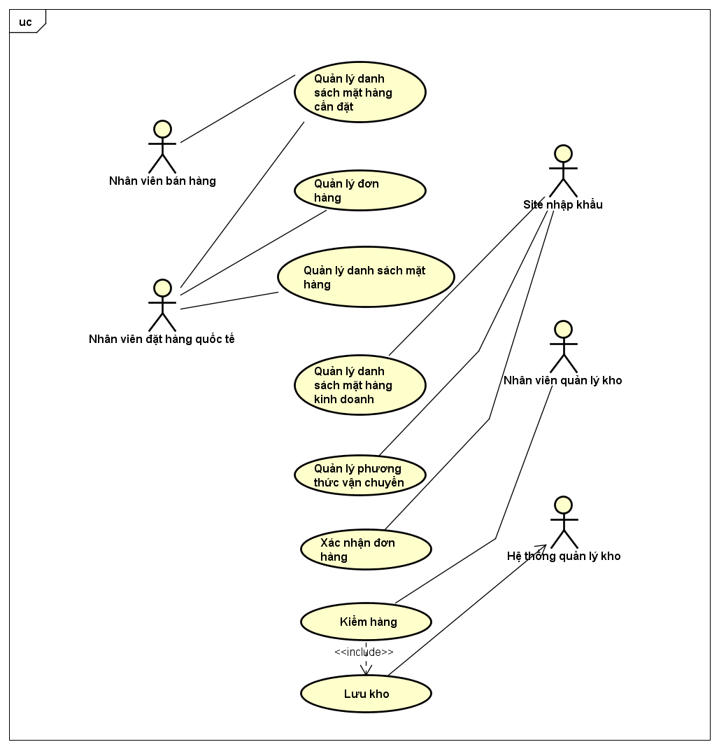

1. **Đặc tả Ca sử dụng**

**2.1 Đặc tả ca sử dụng quản lý danh sách mặt hàng cần đặt**

|  |  |  |  |  |
| --- | --- | --- | --- | --- |
| **Mã ca sử dụng** | **011** | | **Tên ca sử dụng** | Tạo mới danh sách mặt hàng cần đặt |
| **Tác nhân** | Nhân viên bán hàng ( SD ) | | | |
| **Tiền điều kiện** | Đã vào hệ thống. | | | |
| **Luồng sự kiện chính (hoàn thành)** | # | *Chủ thể* | *Hành động* | |
| 1 | Nhân viên bán hàng | + Khi nhân viên đã tiếp nhận được sản phẩm khách hàng muốn mua thì nhân viên sẽ truy cập vào hệ thống lưu trữ đơn đặt hàng. Các thao tác khi nhập thông tin vào hệ thống:   * Trên hệ thống sẽ hiển thị 1 bảng để điền thông tin bao gồm: *mã hàng, số lượng, đơn vị, ngày nhận mong muốn*(ngày…tháng..năm) * Mã hàng: Selecttion (String) * Số lượng: number (int) * Đơn vị: selection * Ngày nhận mong muốn : date   + Mã hàng: ô cột mã mặt hàng sẽ sổ xuống danh sách các mặt hàng và sẽ chọn mã mặt hàng mà khách hàng đã lựa chọn.  + Số lượng: điền số.  + Unit: ô cột unit sẽ sổ xuống và sẽ chọn unit phù hợp với mặt hàng đó.  + Ngày nhận mong muốn: Nhấn vào ô form ngày tháng, hệ thống hiển thị ra form chọn ngày tháng.  + Sau khi đã nhập thông tin đầy đủ trong form hiển thị hỏi xác nhận thông tin. Nhân viên (SD) ấn nút “Xác Nhận”. Nếu thông tin đúng kiểu dữ liệu thì hệ thống hiển thị thông báo “ Đã tạo đơn hàng thành công” còn ngược lại sẽ hiển thị thông báo “Tạo đơn hàng không thành công”.  + Sau khi tạo thành công thì hệ thống sẽ gửi thông tin đơn hàng cần đặt cho bộ phận *Nhân viên đặt hàng quốc tế* thông qua API tạo đơn hàng.  + Mặc định đơn hàng khi mới tạo xong sẽ có trạng thái là “Đợi xác nhận”. | |
| **Luồng sự kiện phụ** | **#** | **Chủ thể** | **Hành động** | |
| 1 | Hệ thống | + Load lại danh sách đơn hàng hàng sau khi tạo mới.  + Hiển thị ra bảng danh sách mặt hàng.  + Phân trang (20 đơn/trang) | |
| **Điều kiện sau** | Không có. | | | |

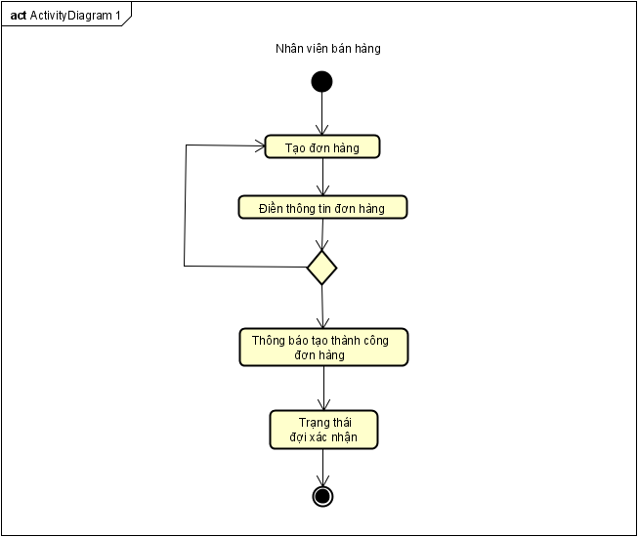

*Hình 2.1: Biểu đồ hoạt động của ca sử dụng tạo mới danh sách đơn đặt hàng*

|  |  |  |  |  |
| --- | --- | --- | --- | --- |
| **Mã Ca sử dụng** | **012** | | **Tên Ca sử dụng** | Xem danh sách mặt hàng cần đặt |
| **Tác nhân** | Nhân viên bán hàng ( SD ) , Nhân viên đặt hàng quốc tế ( OOPD ) | | | |
| **Tiền điều kiện** | Đã vào hệ thống. | | | |
| **Luồng sự kiện chính (hoàn thành)** | # | *Chủ thể* | *Hành động* | |
| 1 | Nhân viên bán hàng | **+** Khi nhập (tạo mới) xong các thông tin đơn hàng đã điền nhân viên bán hàng có thể xem được lại tất cả các đơn hàng trong hệ thống.  + Nhân viên đặt hàng quốc tế có thể xem được danh sách đơn hàng trong hệ thống.  + Trong danh mục tất cả đơn hàng thì sẽ hiện ra bảng (1) gồm tất cả các đơn hàng.  + Mỗi 1 đơn hàng trong bảng (1) sẽ bao gồm:   * *mã hàng, số lượng, đơn vị, ngày nhận mong muốn*(ngày…tháng..năm), *trạng thái đơn hàng*   + Trạng thái trong bảng (1) bao gồm:   * Đã xác nhận: tức đơn hàng đã được bên nhân viên đặt hàng quốc tế xác nhận. * Đợi Xác Nhận: tức đơn hàng chưa được bên nhân viên đặt hàng quốc tế xác nhận. * Hủy: tức đơn hàng đã bị hủy vì bên nhân viên đặt hàng quốc tế không đặt được hàng hoặc lý do khác. | |
| **Luồng sự kiện phụ** | **#** | **Chủ thể** | **Hành động** | |
|  | Hệ thống | Hiển thị danh sách mặt hàng | |
|  |  |  | |
| **Điều kiện sau** | Không có. | | | |

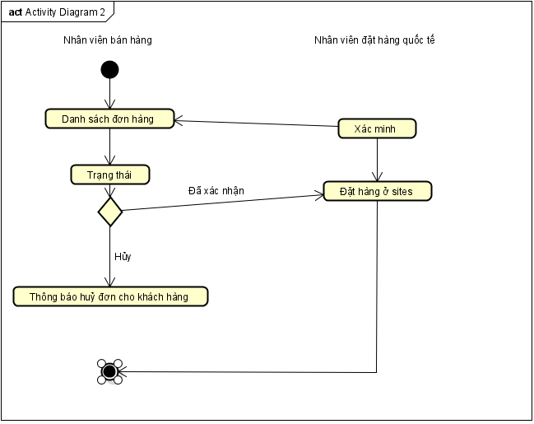

*Hình 2.2: Biểu đồ hoạt động của ca sử dụng xem danh sách đơn đặt hàng*

|  |  |  |  |  |  |
| --- | --- | --- | --- | --- | --- |
| **Mã Ca sử dụng** | **013** | | **Tên Ca sử dụng** | | Cập nhật danh sách mặt hàng cần đặt |
| **Tác nhân** | Nhân viên bán hàng ( SD ) , Nhân viên đặt hàng quốc tế ( OOPD ) | | | | |
| **Tiền điều kiện** | Đã vào hệ thống. | | | | |
| **Luồng sự kiện chính (hoàn thành)** | # | *Chủ thể* | | *Hành động* | |
| 1 | Nhân viên bán hàng | | **+** Nhân viên bán hàng khi truy cập vào bảng quản lý danh sách đơn hàng thì sẽ có thể chỉnh sửa thông tin đơn hàng.  + Khi đột nhiên khách hàng muốn thay đổi về mặt hàng, số lượng, hoặc ngày nhận thì nhân viên (SD) có quyền như sau:   * Khi mà trạng thái đơn hàng còn là “Đợi xác nhận” thì nhân viên (SD) có quyền được sửa các thông tin * Khi trạng thái là “Đã xác nhận” thì cần phải thông báo cho bộ phận nhân viên đặt hàng quốc tế chuyển trạng thái là “Đợi xác nhận” để thay đổi thông tin của đơn hàng đó.   + Để sửa thông tin đơn hàng thì nhân viên sẽ nhấn vào nút “Chỉnh sửa thông tin đơn hàng”.  + Nhân viên sẽ sửa được các mục sau: *mã hàng, số lượng, đơn vị, ngày nhận mong muốn*(ngày…tháng..năm)  + Khi nhân viên đặt hàng quốc tế   * Đã xác nhận thì *trạng thái đơn hàng*: Xác nhận. * Đợi xác nhận thì *trạng thái đơn hàng:* Chưa xác nhận. * Hủy đơn hàng thì *trạng thái đơn hàng*: Hủy | |
| **Luồng sự kiện phụ** | **#** | **Chủ thể** | | **Hành động** | |
|  | Hệ thống | | Load lại danh sách đơn hàng sau mỗi lần xóa dữ liệu đơn hàng ở bảng (1) | |
| **Điều kiện sau** | Không có. | | | | |

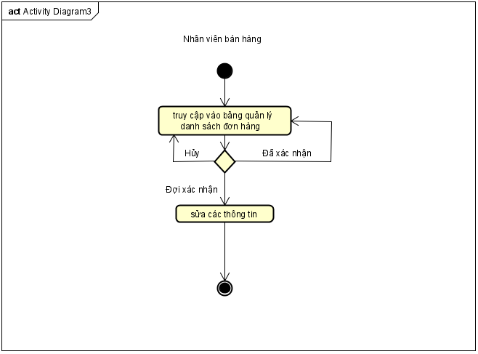

*Hình 2.3: Biểu đồ hoạt động của ca sử dụng cập nhật danh sách đơn đặt hàng*

|  |  |  |  |  |
| --- | --- | --- | --- | --- |
| **Mã Ca sử dụng** | **014** | | **Tên Ca sử dụng** | Xóa danh sách mặt hàng cần đặt |
| **Tác nhân** | Nhân viên bán hàng ( SD ) , Nhân viên đặt hàng quốc tế ( OOPD ) | | | |
| **Tiền điều kiện** | Đã vào hệ thống. | | | |
| **Luồng sự kiện chính (hoàn thành)** | # | *Chủ thể* | *Hành động* | |
| 1 | Nhân viên bán hàng | **+** Trường hợp khách hàng báo hủy đơn hàng thì nhân viên được phép nhấn vào nút “Xóa đơn hàng” để tránh bị rác hệ thống.  + Khi đơn hàng đó bị “Hủy” bởi nhân viên đặt hàng quốc tế thì nhân viên có nhiệm vụ thông báo lại với khách hàng và có thể xóa đơn hàng đó. | |
| **Luồng sự kiện phụ** | **#** | **Chủ thể** | **Hành động** | |
|  | Hệ thống | Refresh lại danh sách đơn hàng sau mỗi lần update hoặc delete dữ liệu đơn hàng ở bảng (1) | |
| **Điều kiện sau** | Không có. | | | |

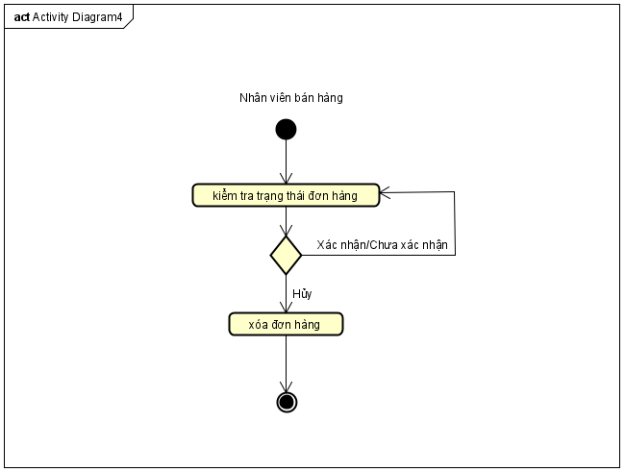

*Hình 2.4: Biểu đồ hoạt động của ca sử dụng xóa đơn đặt hàng*

|  |  |  |  |  |
| --- | --- | --- | --- | --- |
| **Mã Ca sử dụng** | **015** | | **Tên Ca sử dụng** | Tìm kiếm danh sách mặt hàng cần đặt |
| **Tác nhân** | Hệ thống, Nhân viên bán hàng (SD) | | | |
| **Tiền điều kiện** | Đã vào hệ thống. | | | |
| **Luồng sự kiện chính (hoàn thành)** | # | *Chủ thể* | *Hành động* | |
| 1 | Nhân viên bán hàng | **+** Gõ từ khóa tìm kiếm vào ô tìm kiếm trong bảng (1) | |
| **Luồng sự kiện phụ** | **#** | **Chủ thể** | **Hành động** | |
|  | Hệ thống | Trả về bảng danh sách các hóa đơn chứa từ khóa tìm kiếm | |
| **Điều kiện sau** | Không có. | | | |

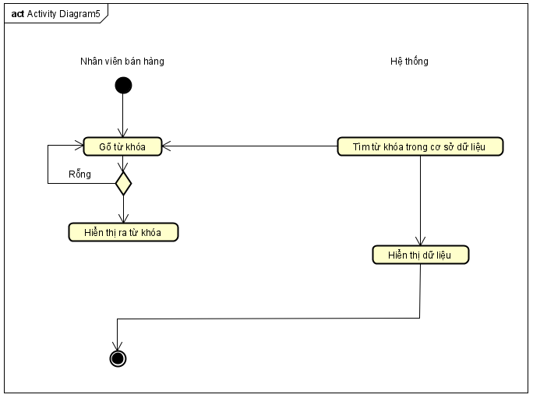

*Hình 2.5: Biểu đồ hoạt động của ca tìm kiếm đơn đặt hàng*